참고자료: <https://excelsior-cjh.tistory.com/93>

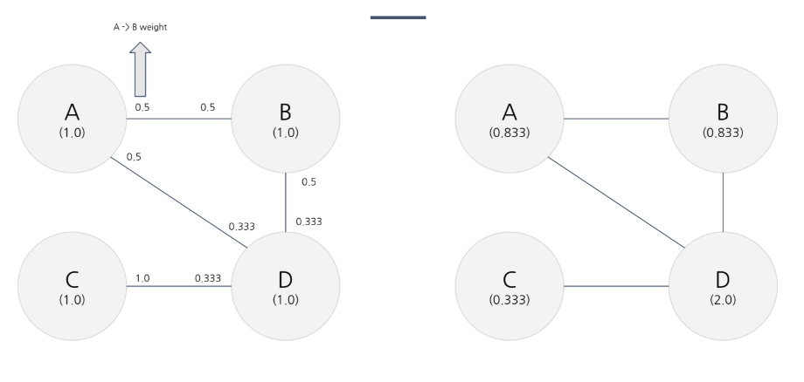

\*\*각 윈도우에서 나가는 weighted를 각 윈도우가 얼마나 받았는지를 계산.

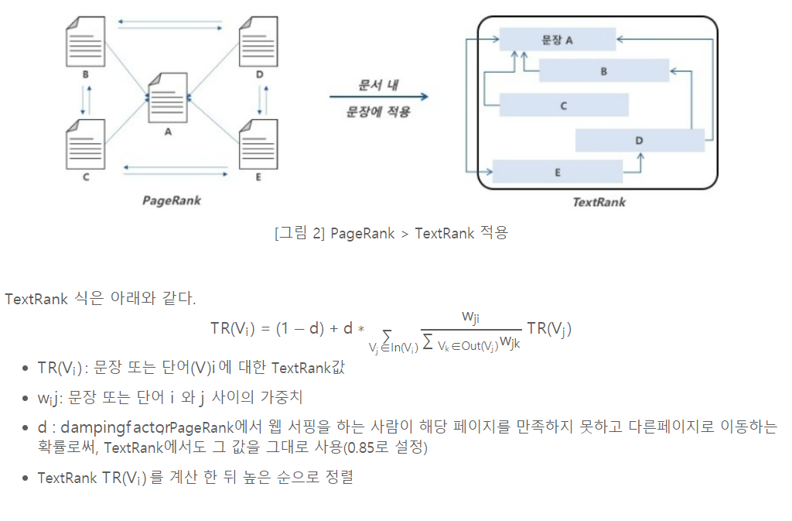

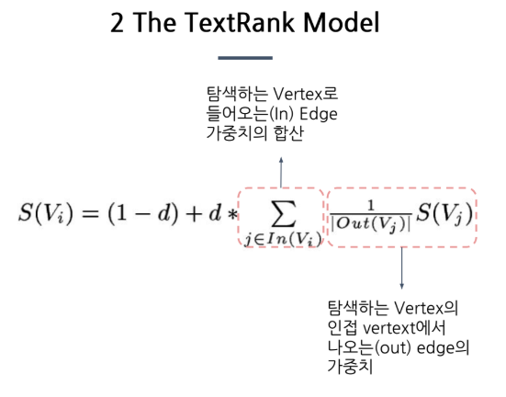

(1-0.85)+0.85 \* sum(i&j가중치/(sum(